用户观看行为的数据处理系统

技术说明书

华北电力大学-版权所有

目 录
1环境介绍 1
1.1 开发环境 1
1.1.1 软件平台 1
1.1.2 硬件平台 1
1.1.3 开发语言 1
2 总体设计 1
2.1 程序框架 1
2.2 程序结构 2
3 详细模块设计 2
3.1 通信和监听模块设计 2
3.2 数据缓冲模块设计 4
3.3 数据处理模块设计 4
3.3.1 滚动预测 5
3.3.2 任务对等分割及数据处理 6
3.4 数据库模块设计 8
3.4.1 数据库缓冲连接池设计 8
3.4.2 数据库结构设计 8
3.4.2.1 概念结构设计 8
3.4.2.2 数据字典设计 9
4 程序测试结果 9
4.1 前端用户提交数据模拟 9
4.2 控制台测试 10
4.3 数据库测试结果 10
5 总 结 11

1环境介绍

1.1 开发环境

1.1.1 软件平台
软件开发平台：eclipse，Version: 2018-12；数据库采用SQL Server 17.9.1版。

1.1.2 硬件平台
硬件开发平台：
- 处理器:Intel Core(TM)i5-6200U CPU @2.3HZ 2.4HZ,基于x64处理器;
- 内存：4.00GB;
- 硬盘空间：32G以上。

1.1.3 开发语言
播放器后台服务器数据处理采用Java语言进行研究设计开发。

2 总体设计

2.1 程序框架
基于大量学习用户在线浏览行为数据动态变化的背景，程序将客户端在网页中抓取用户行为数据传到JS中，js与后台Java程序通信，将数据完整的放入缓冲池当中；后台Java数据处理程序根据前一段时间用户提交的数据量调整当前处理线程数量，将用户行为数据转化计算，累加存入数据库当中。
程序框架图如下：
JS客户端
缓冲池
数据处理任务
数据按秒转化处理
查询数据库,累加数据
数据写入数据库
用户提交量
图3.1.-1 程序框架图

2.2 程序结构
在客户端：client1.html为所有客户端的模拟demo。引入相关的配置文件socket.io.js, jquery-1.7.2.min.js, moment.min.js以及bootstrap.css启动css文件。
在服务器端：src.server.com.bufferAction包中包含对数据缓冲池读取数据操作的bufferPoolOperation.java，主要对客户端提交的数据进行监听和记录的SocketL-istener.java，数据处理任务类TaskHandler.java以及整个程序的测试类serverMainTest.java。
src.server.com.DB包中包含所有与SQL Server数据库相关操作的java文件。其中ConnnectionManager.java，ConntectionPool.java，DBPropertyBean.java，IconnectionPool.java，PropertiesManager.java和配置文件夹configs里面的DB.properties和log4j.properties两个配置属性文件是程序中有关数据库连接池的代码。Video_DBO.java是对在SQL Server中对应数据库插入、删除、查询数据的操作代码。

3 详细模块设计

3.1 通信和监听模块设计
本文当中Java与JS之间使用基于Netty框架开发的netty-socket.io开源程序进行通信。其通信机制主要分为JS端的事件注册和数据发送以及Java端的响应事件监听两个方面。
- JS端
主要分为引入socket.io等JS库，主要功能是客户端连接及断开，事件注册及数据发送三个方面。
- 创建可靠的TCP连接var socket = io.connect( 'IP:PORT’);
- 调用socket.io()函数进行js客户端的连接、断开操作；
- 当js客户端处于连接状态时,注册数据传送事件sendMessage，并调
socket.emit()函数进行数据传送操作。
相关函数及作用如下表所示：
表4.1.-1:
函数名 | 功能
on() | 负责与服务器之间的连接、断开
emit() | 负责与服务器之间的数据传送
- Java端
通过SocketListener类继承ConnectListener, DisconnectListener, DataListener<String>实现对客户端连接、断开、传送数据三个方面的监听。
- 创建SocketIOServer对象,开启缓冲任务，调用类当中的成员函数实现
对客户端连接、断开、传送数据三个状态事件的监听。
- 将监听收到的数据放入SocketListener类的成员变量缓冲队queue
当中。当队列装满数据后，将该缓冲队列queue深拷贝，缓冲池的写线程将数据副本放入循环缓冲池bufferPool中。
- 清空缓冲队列。开始下一轮监听任务。
主要涉及到的类及其成员变量和成员函数如下表所示：
表4.1-2:
类型 | 成员名称 | 作用或功能
成员变量 | serevr | SocketIOServer类型，服务器监听接口
成员变量 | queue | Queue<String>类型，局部数据缓冲队列
成员变量 | MAX_DATACOUNT | Int类型，局部缓冲队列最大容量
成员变量 | dataCount | Int类型，记录5秒内前端提交数据量
成员变量 | dataCounts[] | Int[]类型，滚动记录最近15秒内的dataCOunt值
成员变量 | i | Int类型，记录当前dataCounts[]中需要替换的数据位置
成员函数 | onConnect() | 实现对客户端连接事件的监听
成员函数 | onDisconnect() | 实现对客户端断开事件的监听
成员函数 | onData() | 实现对客户端数据传输事件的监听
成员函数 | getDataConunt() | 得到打他Counts[]3个数据的平均值，即最近15秒内前端提交数据量的1/3。
成员函数 | getQueueSize() | 得到临时缓冲队列的有效长度
成员函数 | deepCopy() | 实现对临时队列的深拷贝,并返回拷贝副本
成员函数 | putIntoBufferPool() | 将临时队列深拷贝得到的队列放入缓冲池
成员函数 | startServer() | 创建主机服务器的SocketIOServer,并启动监听服务

3.2 数据缓冲模块设计
程序在bufferPoolOperation.java中通过读缓冲池、写缓冲池两个线程实现数据缓冲模块互斥特性的设计。首先在serverMainTest.java中运行两个这两个线程，实现对缓冲池bufferPool读写的互斥。当SocketListener类中临时缓冲queue队列达到MAX_COUNTSIZE并且没有读线程访问缓冲池的时候，程序将它深拷贝，并将拷贝得到的副本存入缓冲池当中。当数据处理取的数据被处理完后并且没有写线程存数据到缓冲池的时候，程序访问缓冲池取出一个数据队列供数据处理程序处理数据。
缓冲池所涉及的类及主要功能如下表所示：
表4.2.-1：
类 名 | 描 述
ABoundedBuffer<V> | 抽象的环形缓冲池类，实现以下功能  - dotake()：取数据；  - doput()：存数据；  - getSize()：缓冲池长度；  - isFull()：判断缓冲池是否满了；  - isEmpty():判断缓冲池是否为空；
BufferQueue<V> | 缓冲池类，通过ABoundedBuffer<V>继承，实现以下功能：  - take()：取数据；  - put()：存数据；
BufferPoolInput | 继承Tread，run方法中实现将装满数据的临时缓冲队列queue放入服务器缓冲池
BufferPoolOutput | 继承Tread，run方法中实现从服务器缓冲池取出数据缓冲队列、调用处理处理任务运行。

3.3 数据处理模块设计
为了解决视频观看者数量变化引起的获取的观看行为数据的动态变化，当前端客户提交数据通过web浏览器的JS程序发送到Java服务器端事件监听程序。数据缓冲队列存入缓冲池后，Java数据处理程序在forJoinTask类当中通过继承RecursiveTask，采用fork/join框架根据程序滚动的一段时间处理的数据量的平均值预测当前时间段需要处理的数据量，从而动态增减数据处理线程优化数据的并发处理。
主要涉及到的forkJoinTask类及其成员变量和成员函数如下表所示：
表4.3-1:
类型 | 名称 | 作用或功能
成员变量 | THRESHOLD | Int型，任务处理数据量的阈值
成员变量 | fortaskLoad | Int型，记录当前时间段(5s)的预测任务数据量
成员变量 | HandleTaskCount | Int型，记录当前任务已处理数据量
成员变量 | MAX_TASKCOUNT | Int型，每个任务处理数据量的极限值
成员变量 | dataQueue | Queue<String>型，当前正在处理的数据队列
成员函数 | changefortaskLoad() | 修改未来5秒预测任务量值
成员函数 | eccuteTask() | 任务的执行调用
成员函数 | compute() | 数据处理任务的具体执行
成员函数 | Timer() | - 5秒定时函数调用getDataCount()和cha-  ngefortaskLaod()得到最新的fortaskLoad值  - 并刷新dataCount=0.

3.3.1 滚动预测
Fork/join框架通过滚动式的参考前15秒时间内前端提交数据量的平均值来预测下五秒内的前端提交过来的数据量。
具体做法是：在SocketListener创建dataCount静态整型变量记录5秒内前端提交的传送到服务器端并缓冲处理的数据个数。在SocketListener类中创建静态成员变量dataCounts[]数组存储最近3次每5秒内前端提交的数据量。同时，在ForkJoinTask类中创建一个静态定时函数。
首先，服务器开始调用处理程序时，预测任务量(fortaskLoad）初始化为0。在程序运行过程中，每隔5秒访问一次定时函数，定时函数进行以下操作：
1) 访问一次dataCount变量，并用dataCount变量中存储的数据替换dataCounts[]数组中存在时间最长的数据项，dataCount变量置零。
2) 将预测任务量fortaskLoad的值设为dataCounts[]数组中三项数据的平均值。
最后，dataCount变量继续记录下未来5秒中程序的将要数据处理量。具体流程如图所示：
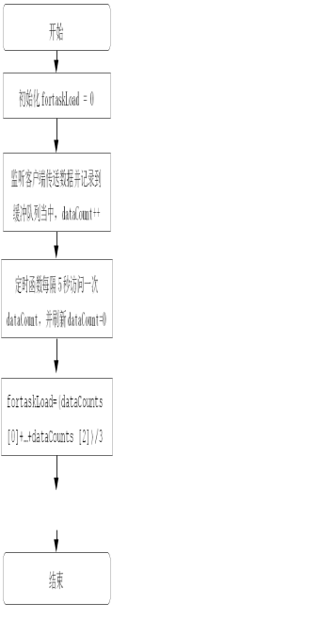
图4.3.1.-1 滚动预测流程图

3.3.2 任务对等分割及数据处理
数据处理任务是否分割成多个子任务执行是根据当前的任务预测量fortaskLoad与设定阈值比较决定的。创建ForkJoinTask任务处理类，通过继承RecursiveTask类实现对compute()方法的重写来实现对数据处理任务的是否分割的决策和具体实现处理任务的对等分割。
详细流程图如图四所示：
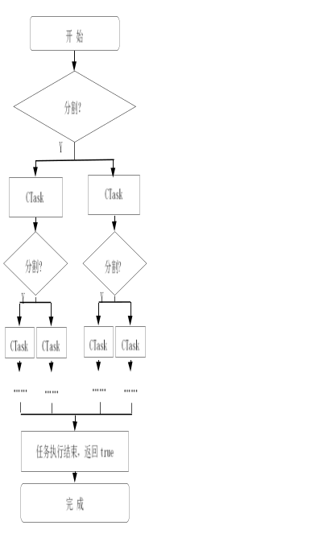
图4.3.2.-1 任务分割流程图
在具体数据处理过程中每个数据处理线程每次在缓冲池当中获取一个前端播放器提交的待处理的缓冲数据队列，将其转化为字符数组，获得视频URL、视频时长、播放速度、视频滑块动作开始秒数与结束秒数对，然后将这些用户行为数据转化为这个视频每秒的观看次数，并存储到数据库字段中，即颗粒化存储。
所涉及的主要类及其描述如下表所示：
表4.3.2.-1：
类 名 | 描 述
DOperation | 具有以下功能：  - StrToStrs()：将前端客户端提的的字符串转化为字符数组；  - changToTable():将单个用户的一次观看视频数据以秒为字段，累加上对应表中原来的数据，更新对应数据库的数据表。
Video_DBO | 具有以下功能：  - getConnection ()：从数据库缓冲池当中得到数据库一个有效的连接；  - creatable():根据用户提交的数据当数据库中不存在这个表时，以秒为字段，创建新的表存储数据；  - initInformation():数据库对应表初始化数据数据；  - ecistsTable ():判断数据库中是否存在特定名称的表；  - changeToSQL():将js传来的用户的数据转化为以秒为字段，与数据库中对应表原来的数据累加，形成以播放倍数为权重的SQL插入语句；  - saveInformation():将传来的sql语句执行，将数据插入到sql server数据库当中。
checkFreepools | checkFreepools():连接池内部要保证指定最小连接数量的空闲连接
ConProxyHandler | invoke():通过动态代理关闭程序使用完后的连接
PropertiesManager | getProperty():实现对配置DB.properties访问后变量的
ConnectionManager | 实现对连接池的具体管理,例如：  - CreatePools()：可配置并管理多个连接节点的连接池，并验证配置的正确性;  - isValidConnection ():检测连接是否有效；
ConnectionPool | 实现接口类IConnectionPool，通过调用ConnectionManager类中的具体方法实现以下功能：  - CreateConnectionPool ()：创建一个数据库连接池，初始化连接池；  - isValidConnection ():检测连接是否有效；  - NewConnection():创建一个新的数据库连接；  - getConnection():得到一个有效的数据库连接；  - changeToSQL():将js传来的用户的数据转化为以秒为字段，与数据库中对应表原来的数据累加，形成以播放倍数为权重的SQL插入语句；  - getCurrentConnecton ():验证当前的连接是否有效；  - releaseConn():释放连接；  - checkPool():检查数据库连接池当中的各连接的状态；  - ……
…… | ……

3.4 数据库模块设计

3.4.1 数据库缓冲连接池设计
后台数据处理程序创建了一个动态数据库连接池。连接池负责分配,管理和释放数据库连接。
在连接池没有达到最大连接数之前，如果有可用的空闲连接就直接使用空闲连接，如果没有，就创建新的连接。当连接池中的活动连接数达到最大连接数，新的请求进入等待状态，直到有连接被释放。连接池设置固定的超时时间阈值，每次程序获取新的连接之前先检测连接存在时间是否超时，如果超时则重新获取连接。获取保证每次请求的连接都是有效可用的，防止了由于数据库连接闲置久了会出现超时关闭的情况。

3.4.2 数据库结构设计

3.4.2.1 概念结构设计
数据库E-R图如下所示：
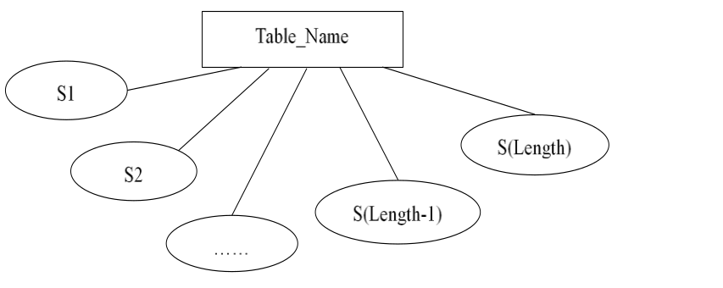
图4.4.4.1-1 数据库E-R图
注：本部分E-R只展示了数据库中一个实体的E-R图，其他实体类似，只存在实体名和属性项的数目不同。实体与实体之间无联系。

3.4.2.2 数据字典设计
表[LAPTOP-LQ2NGOQQ].[DB].[dbo].[Table_Name]:
字段名称 | 数据类型  （精度范围） | 主键 | 外键 | 允许为空Y/N | 唯一Y/N | 默认值 | 约束条件/说明
S1 | float | 是 | 否 | N | Y | 0.0 | 第一秒
S2 | float | 否 | 否 | N | N | 0.0 | 第二秒
…… | …… | …… | …… | …… | …… | …… | ……
S(Length-1) | float | 否 | 否 | N | N | 0.0 | 第(Length-1)秒
S(Length) | float | 否 | 否 | N | N | 0.0 | 第(Length)秒

4 程序测试结果

4.1 前端用户提交数据模拟
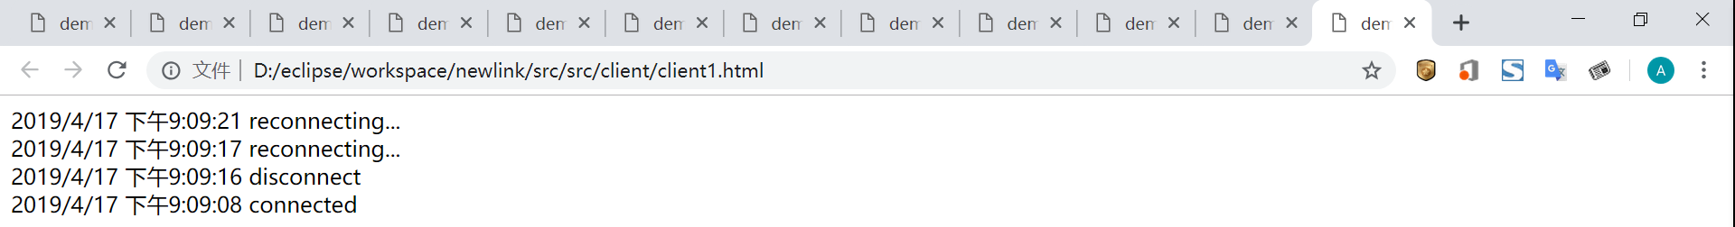

图5.1.-1 前端用户提交数据模拟示意图

模拟期间打开多个客户端，并在每一个客户端中实现循环不间断的提交用户在线学习行为数据，增加数据并发提交率。以这种方式展示动态线程控制方法和颗粒化储存方式在大并发客户端提交数据的极端情况下，处理数据的高性能、程序的健壮性以及运行的稳定性。

4.2 控制台测试

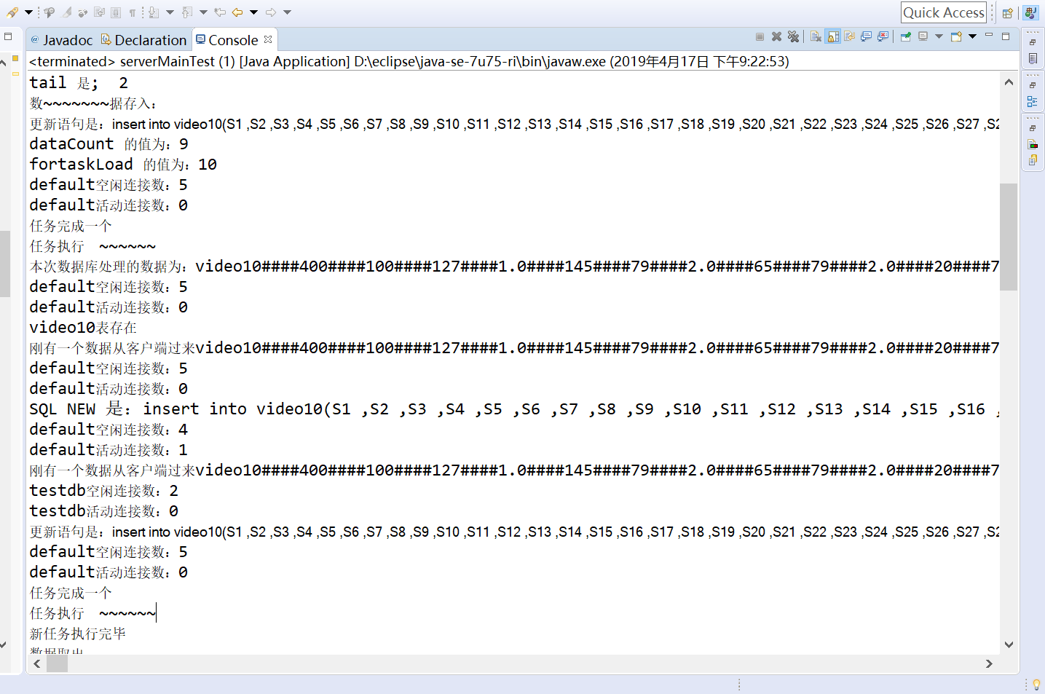
图5.2.-1 控制台处理数据输出信息图

default为程序默认数据库连接驱动点；tail表示缓冲池中的缓冲队列数目；fortaskLoad表示当前程序计算得出的未来5秒内的预测任务值。其中，在数据库连接池中实时空闲连接和正在被程序使用的连接数目如上图所示。处理过程中相关的sql语句如上图所示（由于sql语句过长，本图片中只显示了提示部分部分）。当程序处理的数据数目达到最大值后显示“新任务执行完毕”，程序开启下一轮新的任务。

4.3 数据库测试结果
- DB数据库sys.objects表当中的信息
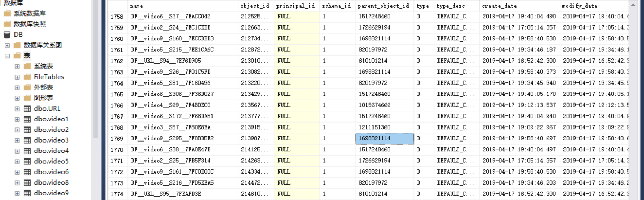
图5.3.-1 sys.objects表关于数据库中存在的所有表的信息
- 存储表当中的信息
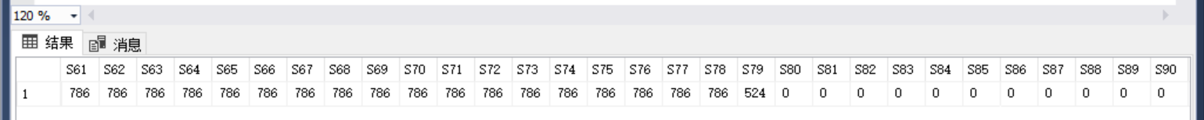
图5.3.-2 video6表部分时间的存储信息
以表video6部分时间片段为例，数据处理程序将用户在观看时的行为，如回退、前进、倍速播放等，转换为以秒为单位，并根据视频播放倍数累加统计所有用户的观看情况，存储到数据库的字段中，实现用户观看视频行为按秒的颗粒化存储。

5 总 结
文中提出了一种播放器后台动态多线程并发处理用户行为数据，并进行颗粒化储存的方法。
这种方式解决了因为提交用户行为的任务量动态变化时，导致的突发性缓冲压力增大、数据丢失、数据获取实时性差等问题，提高了任务处理效率。此外，以秒为字段的颗粒存储方式，不用考虑用户在线观看行为产生的数据之间的联系，不但从形式上标准化了用户在线视频观看行为数据模式，同时也为后续进行数据统计分析来反映用户学习情况，例如学习中的重点、难点，打下基础。通过这些统计分析，第三方视频发布人员和教学老师可以精准掌握学习者学习情况，从而进一步讲解相应知识点或是深入开展其他工作，对优化网络教学方式有着重要意义。从数据本身的价值密度来讲，这种数据处理方式提高了数据的价值密度，弥补了大数据价值密度低的缺点。

